 | Projeto Estabilidade Operacional Contax  Reunião de Entendimentos #181 | Data  25/07/2016

Área | Convocados
SD - Serviços Centralizados | Daniel Donaire
SD - Serviços Centralizados | Roberto Muto
CSC - Gestão de Problemas | Stuart Faria
CSC - Gestão de Mudanças | Marilice de Oliveira
CSC - NOC | Dennys Bruno
CSC - Alto Impacto | Filipe Antunes
CSC - Service Desk | Lazaro Costa
TI Contax | Luis Marçal
Chacon Consultoria | Felipe Lima

Objetivo
Realizar alinhamento entre as equipes visando afinar a classificação dos incidentes.

Ações Discutidas
No início da reunião observou-se o indicador referente ao mês de julho:

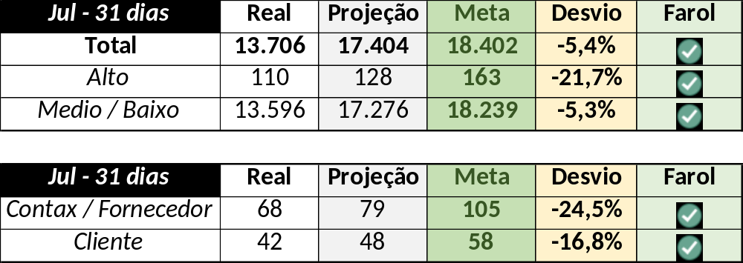

Em um segundo momento foram analisados os incidentes de 21 a 24/07:

Chamado | Cliente - Operação | Criado | Ação | Responsável | Classificação
CTXRECSA-517978 | Redecard - Tombamento | 21/07/2016 10:19:26 | De acordo com os critérios |  | Rede / Switch / Configuração Interface
CTXCTCRA-22809 | TAM - Fale com a gente | 21/07/2016 17:38:33 | Atrelar a problema | Stuart Faria | Software / URA / Talker Sinconismo
CTXSPOAL-125528 | Contax - Outro | 21/07/2016 20:28:34 | Alterar para alto | Lazaro Costa | Não se aplica
CTXRJOPF-72142 | Gas Natural Fenosa - CEG.Rio | 22/07/2016 07:32:33 | De acordo com os critérios |  | Software / Citrix / Indisponível
CTXSALLM-128775 | Citibank - Citicard | 22/07/2016 07:39:14 | De acordo com os critérios |  | Rede / Link / Oscilaçao
CTXBHZRI-104918 | Contax - Cobrança | 22/07/2016 09:15:03 | Alinhar abertura | Lazaro Costa | Software / Oi Vendas / Indisponível
CTXSPOAL-125543 | Bradesco - Seguros | 22/07/2016 09:31:14 | Alterar para Contax | Lazaro Costa | Software / Tronco Telecom / Sincronismo Perda (Aspect)
CTXSALLM-128796 | Citibank - Consignado | 22/07/2016 10:13:53 | De acordo com os critérios |  | Rede / Link / Oscilaçao
CTXSPOAL-125581 | TAM - Cargo | 22/07/2016 12:12:11 | Verificar impacto | Lazaro Costa | Software / Gravador / Nice (Legado)
CTXBHZRI-104941 | OI Móvel - Pós pago e 3G | 22/07/2016 14:15:16 | De acordo com os critérios |  | Não se aplica
CTXSPODB-494 | Contax - NOC | 22/07/2016 14:25:30 | Verificar encerramento | Filipe Antunes | Redes / Switch Core / Indisponível
CLIOIPOPCD-28 | OI Blindagem - PROPENSO OCT | 22/07/2016 16:14:41 | Duplicar no chamado CTXSPODB-494 | Filipe Antunes | Não se aplica
CTXSPOAL-125633 | Contax - Outro | 22/07/2016 20:14:18 | Duplicar no chamado CTXSPODB-494 | Filipe Antunes | Não se aplica
CLIOIPOPMG-17 | OI Fixo - SAC VELOX | 22/07/2016 23:38:59 | Duplicar no chamado CTXSPODB-494 | Filipe Antunes | Não se aplica
CTXSALAS-164392 | Contax - Service Desk | 23/07/2016 20:46:29 | Validar impacto | Lazaro Costa | Software / Gravador / Nice (2.0)

Após a reunião alinhou-se sobre o chamado CTXSALAS-164364 a ser alterado para crítico, pois ocorre sintoma próximo a perda de gravação devido a voz estar metalizada.

